Усл. 1990

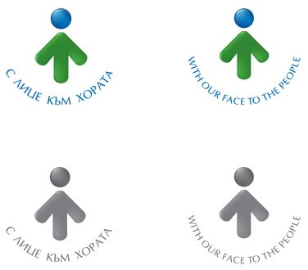

**ОБЩИНА БРЕЗНИК**

Вх.№ .........................

…………………………..20….. г.

**ДО**

**КМЕТА**

**НА ОБЩИНА БРЕЗНИК**

# ЗАЯВЛЕНИЕ

ОСЪЩЕСТВЯВАНЕ НА КОНТРОЛ ПО СТРОИТЕЛСТВОТО ПРИ ОТКРИВАНЕ НА СТРОИТЕЛНА ПЛОЩАДКА И ОПРЕДЕЛЯНЕ НА СТРОИТЕЛНА ЛИНИЯ И НИВО НА СТРОЕЖА

От:1......................................................................................................................................

име: собствено, бащино, фамилно, телефон

Адрес за кореспонденция: ..............................................................................................................................................

гр./с.ж.к., бул., ул., сграда, №, вх., ет., ап.

2. .........................................................................................................................................

име: собствено, бащино, фамилно, телефон

Адрес за кореспонденция: ..............................................................................................................................................

гр./с.ж.к., бул., ул., сграда, №, вх., ет., ап.

Моля да ми (ни) бъде определен служител по чл.223, ал.2, който да присъства при определяне на строителна линия и ниво за строеж: ……………………………………………………………………………..……………………… ……………………………………………………………………………………………………………………………………………….………………………….

/*наименование на строежа, съгласно издаденото разрешение за строеж*/

с разрешение за строеж №……………………………………………………………………………..находящ се в имот с идентификатор ……………………………………………………………….…………………………………. по кадастрална карта на град Брезник, в УПИ ………………………………пл.№………………………………... квартал .....................................,

местност…………………………………….,зона……………………………………..плана на гр. (с.) ..............................

община ………………………………………………….

**ПРИЛАГАМ ИЗИСКУЕМИТЕ ДОКУМЕНТИ:**

1.Копие от договор за строителен надзор или технически ръководител /за стр. от V кат./

Такса: 50.00 лв.; 25.56 евро

Срок за изпълнение: 7 дни

 Прилагам документ за платена такса

 Плащането е извършено по електронен път

Желая издаденият индивидуален административен акт да бъде получен:

 Лично на гише от ЦАО;

 На електронен адрес, съгласно Закона за електронното управление ………………………………………..;

 В профил, регистриран в Информационната система за сигурно електронно връчване /ССЕВ/;

 Чрез лицензиран пощенски оператор на адрес: ...........................................................   
като декларирам, че пощенските разходи са за моя сметка, платими при получаването на акта за вътрешни пощенски пратки и съм съгласен документите да бъдат пренасяни от оператора за служебни цели.

*Община Брезник*

*Банкова сметка : BG46STSA93008423552400, BIC: STSABGSF, Банка ДСК ЕАД гр.Брезник*

*вид плащане 448001- общинска такса за технически услуги*

С уважение: 1………………………………. 2………………………………………

*ЗАБЕЛЕЖКА: Заявлението може да бъде представено на гише, по пощата или по електронен път*